Київський національний університет імені Тараса Шевченка

Факультет комп’ютерних наук та кібернетики

Кафедра інтелектуальних програмних систем

Моделювання систем

Лабораторна робота №1

Виконав студент 3-го курсу

Групи ІПС-31

Аніканов Олександр Олександрович

2022

Завдання

1. Вивчити означення дискретного перетворення Фур’є і його властивості
2. Написати програму, яка б за допомогою дискретного перетворення Фур’є визначала суттєві вклади частот $f_{i},i=1,2,…,r$ за спостереженнями $\overset{^}{y}\left(t_{i}\right),i=1,2,…,N$ і вивести його графік. Спостереження записані у файлі що додається.
3. Зробити аналіз функції модуля перетворення Фур’є дискретної послідовності $\overset{^}{y}\left(t_{i}\right),i=1,2,…,N$ і вивесті його графік. Вивести знайдені значення $f_{i},i=1,2,…,r$
4. Оформити в друкованій формі звіт про виконання роботи, в якому викласти результати проведених обчислень.

Спостереження

3 5.9882 7.8525 7.899 6.1279 3.2328 0.33631 -1.4389 -1.3991 0.45583 3.432 6.4069 8.2579 8.2914 6.5072 3.5993 0.69007 -1.0978 -1.0704 0.77209 3.736 6.6987 8.5378 8.5593 6.7634 3.8438 0.92303 -0.87622 -0.86018 0.97115 3.924 6.8758 8.704 8.7149 6.9083 3.9782 1.0472 -0.76228 -0.75634 1.065 4.008 6.9501 8.7687 8.77 6.9541 4.0148 1.0745 -0.74394 -0.7469 1.0657 4 6.9335 8.7437 8.7367 6.9127 3.9652 1.0171 -0.8092 -0.81986 0.98513 3.912 6.8382 8.6411 8.6271 6.796 3.8417 0.88687 -0.94606 -0.96322 0.83539 3.756 6.676 8.473 8.453 6.6162 3.6563 0.69583 -1.1425 -1.165 0.62845 3.544 6.4591 8.2512 8.2266 6.3851 3.4208 0.45599 -1.3866 -1.4131 0.37631 3.288 6.1994 7.9879 7.9597 6.1149 3.1472 0.17935 -1.6662 -1.6957 0.090972 3 5.9088 7.6949 7.6644 5.8175 2.8477 -0.12209 -1.9695 -2.0007 -0.21557 2.692 5.5995 7.3843 7.3528 5.5048 2.5342 -0.43633 -2.2844 -2.316 -0.53131 2.376 5.2833 7.0682 7.0367 5.189 2.2187 -0.75137 -2.5988 -2.6298 -0.84425 2.064 4.9724 6.7584 6.7283 4.8819 1.9132 -1.0552 -2.9009 -2.9299 -1.1424 1.768 4.6787 6.4671 6.4394 4.5957 1.6297 -1.3359 -3.1785 -3.2045 -1.4137 1.5 4.4141 6.2061 6.1821 4.3423 1.3803 -1.5813 -3.4198 -3.4415 -1.6463 1.272 4.1908 5.9875 5.9685 4.1336 1.1768 -1.7795 -3.6127 -3.6288 -1.828 1.096 4.0206 5.8234 5.8104 3.9818 1.0313 -1.9186 -3.7451 -3.7546 -1.9469 0.984 3.9157 5.7256 5.72 3.8987 0.95575 -1.9864 -3.8052 -3.8067 -1.9911 0.948 3.888 5.7063 5.7091 3.8965 0.96225 -1.9711 -3.7808 -3.7733 -1.9484 1 3.9494 5.7773 5.7898 3.9871 1.0628 -1.8605 -3.6601 -3.6423 -1.807 1.152 4.1121 5.9507 5.9742 4.1824 1.2693 -1.6427 -3.431 -3.4016 -1.5547 1.416 4.3879 6.2386 6.2741 4.4946 1.5938 -1.3058 -3.0814 -3.0394 -1.1796 1.804 4.789 6.6528 6.7017 4.9355 2.0482 -0.83761 -2.5995 -2.5435 -0.66979 2.328 5.3273 7.2055 7.2688 5.5173 2.6447 -0.22625 -1.9731 -1.9021 -0.013128 3 6.0147 7.9085 7.9875 6.2519 3.3953 0.54031 -1.1904 -1.1031 0.80233 3.832 6.8634 8.7739 8.8699 7.1512 4.3118 1.4741 -0.23926 -0.13442 1.7886 4.836 7.8852 9.8138 9.9278 8.2274 5.4062 2.587 0.89228 1.0158 2.9577 6.024 9.0923 11.04 11.1734 9.4923 6.6907 3.8912 2.2162 2.3597 4.3215 7.408 10.4966 12.4647 12.6185 10.9581 8.1772 5.3985 3.7446 3.9091 5.8922 9 12.11 14.0997 14.2752 12.6367 9.8778 7.1211 5.4893 5.6761 7.6816 10.812 13.9447 15.9571 16.1556 14.54 11.8043 9.0709 7.4624 7.6728 9.7019 12.856 16.0125 18.049 18.2715 16.6802 13.9688 11.2598 9.676 9.911 11.965 15.144 18.3256 20.3872 20.6351 19.0691 16.3833 13.7 12.1419 12.4029 14.4828 17.688 20.8959 22.9839 23.2582 21.7189 19.0598 16.4033 14.8723 15.1603 17.2675 20.5 23.7353 25.8509 26.1529 24.6415 22.0103 19.3819 17.879 18.1953 20.3309 23.592 26.856 29.0003 29.3313 27.8488 25.2468 22.6477 21.1741 21.52 23.6852 26.976 30.2698 32.4442 32.8052 31.353 28.7813 26.2126 24.7697 25.1462 27.3423 30.664 33.9889 36.1944 36.5868 35.1659 32.6258 30.0888 28.6776 29.0861 31.3141 34.668 38.0252 40.2631 40.6879 39.2997 36.7923 34.2881 32.91 33.3515 35.6128 39 42.3906 44.6621 45.1206 43.7663 41.2928 38.8227 37.4787 37.9545 40.2502 43.672 47.0973 49.4035 49.897 48.5776 46.1392 43.7045 42.3958 42.9072 45.2385 48.696 52.1571 54.4994 55.0289 53.7458 51.3438 48.9454 47.6734 48.2214 50.5896 54.084 57.5822 59.9616 60.5285 59.2827 56.9183 54.5576 53.3233 53.9093 56.3154 59.848 63.3845 65.8023 66.4076 65.2005 62.8747 60.5529 59.3577 59.9827 62.4281 66 69.5759 72.0333 72.6783 71.5111 69.2253 66.9435 65.7884 66.4537 68.9395 72.552 76.1686 78.6667 79.3527 78.2264 75.9817 73.7413 72.6275 73.3344 75.8618 79.516 83.1744 85.7146 86.4426 85.3586 83.1563 80.9582 79.8871 80.6366 83.2069 86.904 90.6055 93.1888 93.9602 92.9195 90.7608 88.6064 87.579 88.3725 90.9867 94.728 98.4738 101.1015 101.9173 100.9213 98.8072 96.6977 95.7154 96.5539 99.2134 103

**Теорія**

Дискретне перетворення Фур’є це математична процедура, що використовується для визначення гармонічного, або частотного складу дискретних сигналів. ДПФ є однією з найбільш розповсюджених процедур цифрової обробки сигналів.

Властивості ДПФ:

1. Симетрія $X(N-m)=\sum_{n=0}^{N-1}{x\left(n\right)e^{-\frac{j2πnm}{N}}}$
2. Лінійність. Якщо вхідна послідовність $x_{1}(n)$ має ДПФ $X_{1}(m)$, а інша вхідна п-ть $x_{2}(n)$ має ДПФ $X_{2}(m)$, то ДПФ суми цих послідовностей $x_{sum}\left(n\right)=x_{1}\left(n\right)+x_{2}(n)$ рівна $X_{sum}\left(n\right)=X_{1}\left(m\right)+X_{2}(m)$
3. Зсув у часі $X_{shifted}\left(m\right)=e^{-\frac{j2πnm}{N}}X(m)$

ДПФ визначається таким способом

$$c_{x}\left(k\right)=\frac{1}{N}*\sum_{m=0}^{N-1}{x\left(m\right)e^{-\frac{i2πkm}{N}}}$$

Тут $i^{2}=-1$– комплексна одиниця, $e^{iφ}=\cos{φ}+isinφ$.

Задані інтервал спостереження $[0,T],T=5$, спостереження $\overset{^}{y}(t_{i})$ в дискретні моменти часу $t_{i}∈\left[0,T\right],i=0,1,…,N-1,t_{i+1}-t_{i}=∆t=0.01.$ Спостереження подані вище. Потрібно визначити суттєві внески частот за спостереженнями (задача про приховану періодичність).

1. Знаходимо $∆f=\frac{1}{T}$.
2. Для всіх $k=0,1,…,N-1$ визначаємо модуль перетворення Фур’є $\left|c_{\overset{^}{y}}\left(k\right)\right|,$ за спостереженнями $\overset{^}{y}\left(t_{j}\right),j=0,1,…,N-1.$
3. Визначаємо локальні максимуми $k_{*}$ модуля перетворення Фур’є $\left|c_{\overset{^}{y}}\left(k\right)\right|,k=0,1,…,\left[\frac{N}{2}\right]-1$.
4. Знаходимо частоти $f_{*}=k_{*}∆f$*.*

**Код розв’язку:**

delta_t = 0.01;

T = 5;

t = 0:delta_t:T;

y = load("f1.txt");

N = length(y);

figure

plot(t,y), grid

fourier_func = zeros(1,N);

for m = 1:N

for j = 1:N

fourier_func(m) = fourier_func(m) + 1/N*y(j)*exp(1)^(-1i*2*pi/N*m*j);

end

end

figure

delta_f = 1/T;

n = length(t);

plot(abs(fourier_func)),grid

f = 0:delta_f:round(n/2) * delta_f;

figure

plot(f,abs(fourier_func(1:round(n/2)+1)))

fourier_func=abs(fourier_func);

counter = 0;

extr = zeros(2,1);

for j = 3:round(N/2)-1

if(fourier_func(j) > fourier_func(j+1) && fourier_func(j) > fourier_func(j-1) && abs(fourier_func(j)-fourier_func(j+1)) > 1)

counter = counter + 1;

extr(counter) = j*delta_f

end

end

f_sin = sin(2*pi*extr(1)*t);

A = [sum(t.^6), sum(t.^5), sum(t.^4), sum(f_sin.*t.^3), sum(t.^3);

sum(t.^5), sum(t.^4), sum(t.^3), sum(f_sin.*t.^2), sum(t.^2);

sum(t.^4), sum(t.^3), sum(t.^2), sum(f_sin.*t), sum(t);

sum(f_sin.*t.^3), sum(f_sin.*t.^2), sum(f_sin.*t), sum(f_sin.*f_sin), sum(N*f_sin);

sum(t.^3), sum(t.^2), sum(t), sum(N*f_sin), N];

c = [sum(y.*t.^3), sum(y.*t.^2), sum(y.*t), sum(y.*f_sin), sum(y)];

a = inv(A)*c'

temp = a'

aprox_f = a(1).*t.^3 + a(2).*t.^2 + a(3).*t + a(4).*f_sin +a(5);

figure

plot(t, aprox_f), grid

error_value = sum((aprox_f-y).^2)

**Розв’язок:**

Спочатку будуємо графік функції $\overset{^}{y}\left(t_{i}\right).$

$$\left[0,T\right],i=0,1,…,N-1,t_{i+1}-t_{i}=∆t=0.01$$

delta_t = 0.01;

T = 5;

t = 0:delta_t:T;

y = load("f1.txt");

N = length(y);

figure

plot(t,y), grid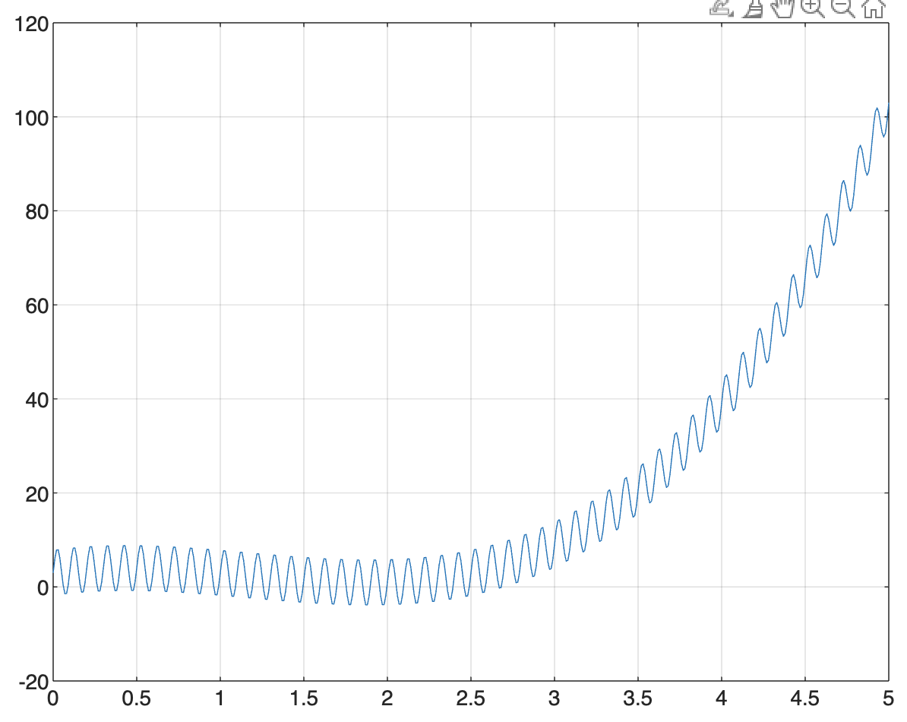

Знаходимо $∆f=\frac{1}{T}$

Будуємо графік перетворення Фур’є для показу екстремумів.

delta_f = 1/T;

n = length(t);

plot(abs(fourier_func)),grid

f = 0:delta_f:round(n/2) * delta_f;

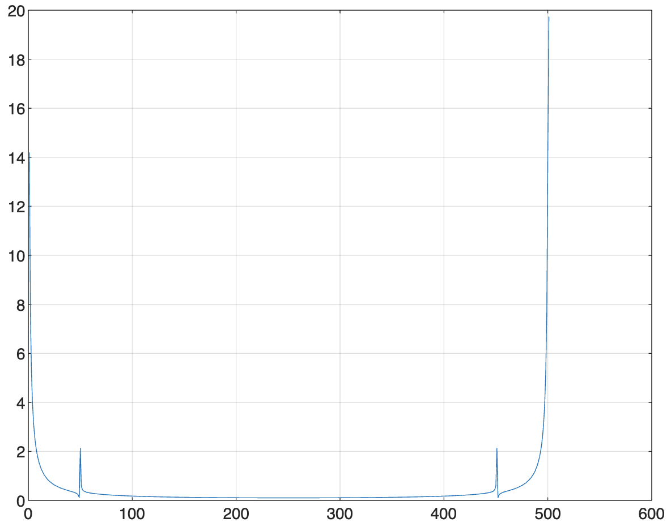

Графік модуля перетворення Фур’є на першій половині вибірки де нижньою віссю будуть $f_{*}=k_{*}∆f,$ де $k_{i}=1,2,…,\frac{N}{2}.$

figure

plot(f,abs(fourier_func(1:round(n/2)+1)))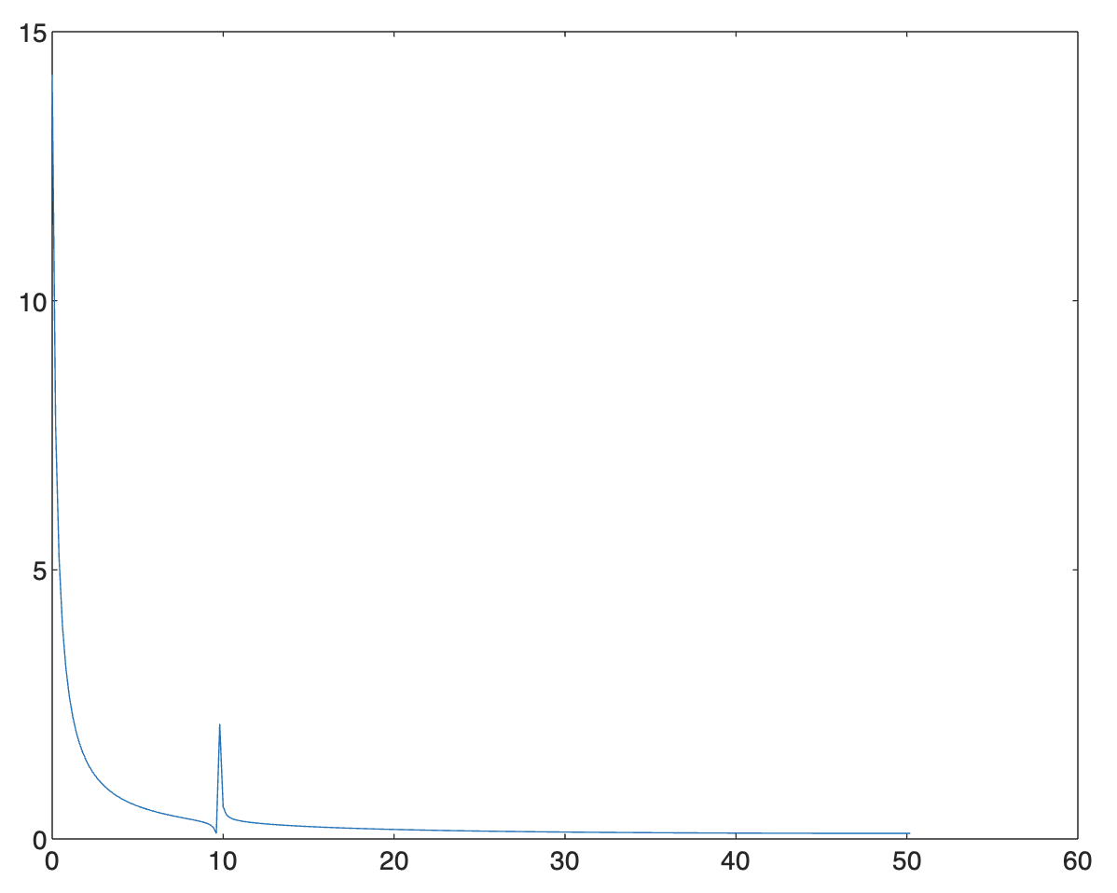

Локальний максимум при *f = 10*

*Знаходимо $a_{i},i=1,2,3,4,5$ за допомогою МНК.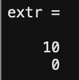*

Будуємо та розв’язуємо систему рівнянь, щоб знайти коефіцієнти при частотах

f_sin = sin(2*pi*extr(1)*t);

A = [sum(t.^6), sum(t.^5), sum(t.^4), sum(f_sin.*t.^3), sum(t.^3);

sum(t.^5), sum(t.^4), sum(t.^3), sum(f_sin.*t.^2), sum(t.^2);

sum(t.^4), sum(t.^3), sum(t.^2), sum(f_sin.*t), sum(t);

sum(f_sin.*t.^3), sum(f_sin.*t.^2), sum(f_sin.*t), sum(f_sin.*f_sin), sum(N*f_sin);

sum(t.^3), sum(t.^2), sum(t), sum(N*f_sin), N];

c = [sum(y.*t.^3), sum(y.*t.^2), sum(y.*t), sum(y.*f_sin), sum(y)];

a = inv(A)*c'

temp = a'

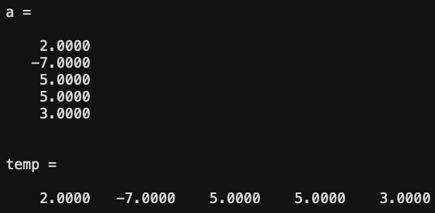

Знаходимо апроксимілюючу функцію та будуємо її графік

aprox_f = a(1).*t.^3 + a(2).*t.^2 + a(3).*t + a(4).*f_sin +a(5);

figure

plot(t, aprox_f), grid

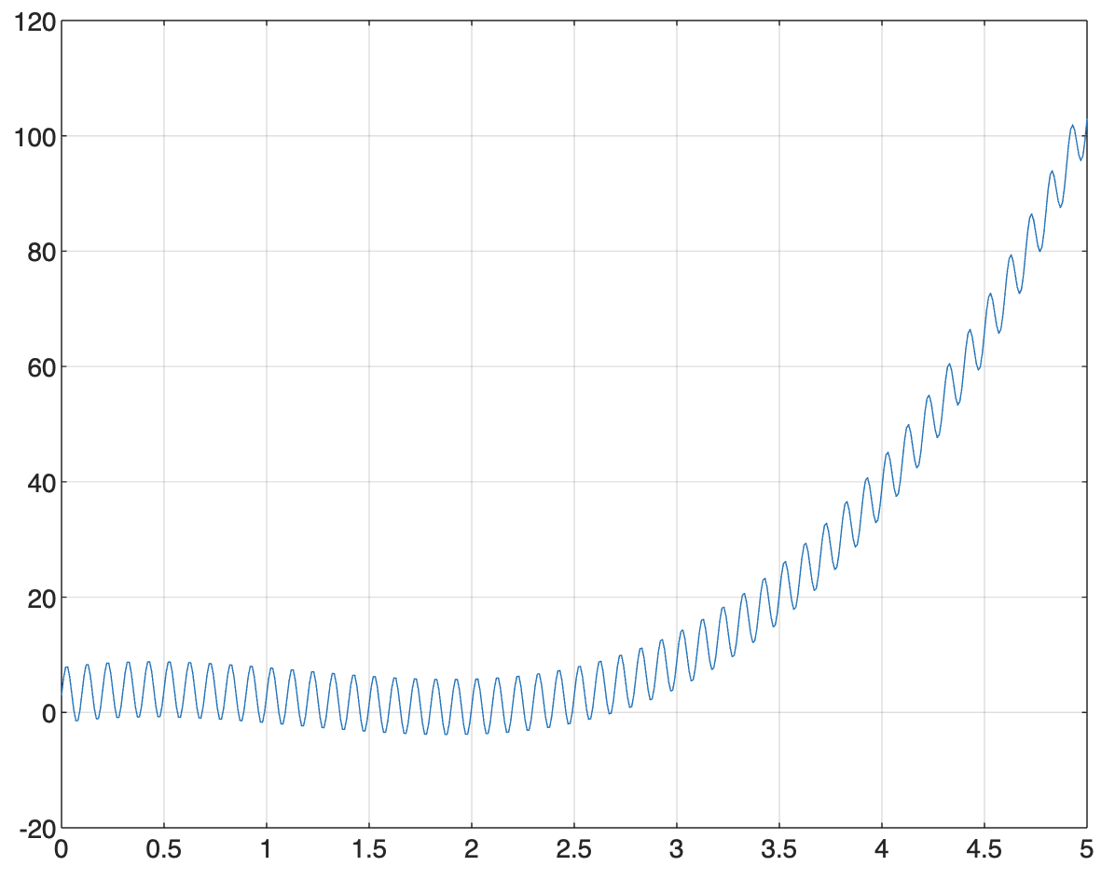

Знаходимо середньоквадратичну похибку

error_value = sum((aprox_f-y).^2)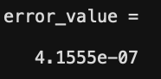

Висновок:

1. *Вивчив означення ДПФ і його властивості*
2. *Написав програму яка за допомогою ДПФ визначила суттєві вклади частот за спостереженнями.*
3. *Зробив аналіз функції модуля ДПФ дискретної послідовності і вивів його графік.*
4. *Оформив в друкованій формі звіт про виконання роботи в якому виклав результати проведених обчислень*